武汉花山生态新城投资有限公司污水处理厂自行
监测方案

一、项目概况
花山生态新城污水处理厂由武汉花山生态新城投资有限公司建设，武汉花山生态新城投资有限公司注册资金为 181100 万元，公司成立于 2009 年，企业类型是有限责任公司。花山生态新城污水处理厂位于武汉市外环高速公路与青化路交汇处东南侧，总投资 8625.45 万元，占地面积 90 亩（其中工程用地 57 亩、远期发展用地 33 亩），污水处理工艺目前为具有生物脱氮除磷功能的 STCC 碳系载体生物滤池工艺。
武汉市花山生态新城污水处理及中水回用工程分两期建设， 一期工程处理规模为2×104m3/d，远期规模5×104m3/d。该项目于2011年4月取得武汉市环境保护局的环评批复 ，目前武汉市花山生态新城污水处理厂建设完成了一期工程，处理规模为2×104m3/d， 于2015年8月通过了武汉市环境保护局的验收 。截止目前为止，二期工程尚未建设。
目前花山污水处理厂日平均处理 1万立方米，处理后的出水均达国家《城镇污水处理厂污染物排放标准》（GB18918-2002）一级A标。
- 监测内容
监测类别 | 监测点位 | 监测项目
废水 | 进口（★1） | 化学需氧量、氨氮、总磷、水温
 | 出口（★2） | PH值、五日生化需氧量、总磷、化学需氧量  色度、总汞、烷基汞、总镉、总铬、六价铬、  总砷、总铅、悬浮物、阴离子表面活性剂、氨氮、总氮、粪大肠菌群、动植物油、石油类、总余氯、水温
无组织  排放废气 | 围绕厂界四周布设4个  监测点位（○1-○4） | 氨、硫化氢、臭气浓度
噪声 | 厂界四周工四个监测点位  （▲1-▲4） | 等效连续A声级

三、执行标准
1、污水排放执行《城镇污水处理厂污染排放标准》（GB18918-2002）一级A标；
2、恶臭气体排放执行《城镇污水处理厂污染物排放标准》（GB18918-2002）表4二级标准；
3、噪声排放执行《工业企业厂界环境噪声排放标准》(GB12348-2008)表1中的3类标准。
四、排放标准
监测类别 | 监测项目 | 标准限值
废水  （mg/L） | 化学需氧量 | 50
 | 五日生化需氧量 | 15
 | 悬浮物 | 10
 | 动植物油 | 1
 | 石油类 | 1
 | 阴离子表面活性剂 | 0.5
 | 总氮 | 15
 | 氨氮 | 5（8）
 | 总磷 | 0.5
 | 色度 | 30
 | PH值 | 6-9
 | 粪大肠菌群数 | 10³
 | 总汞 | 0.001
 | 烷基汞 | <10
 | 总镉 | 0.01
 | 总铬 | 0.1
 | 六价铬 | 0.05
 | 总砷 | 0.1
 | 总铅 | 0.1
 | 总余氯 | -
无组织排放废气  （mg/m³） | 氨 | 1.5
 | 硫化氢 | 0.06
 | 臭气浓度 | 20
噪声  dB（A） | 昼间 | 55
 | 夜间 | 55

- 监测点位
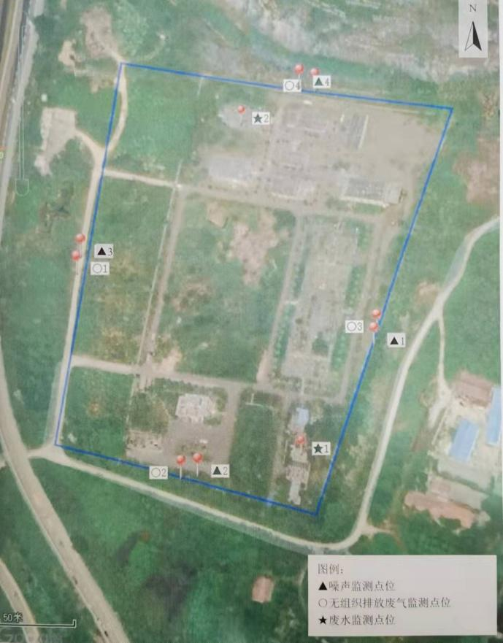

- 监测频次及方法
监测类别 | 监测项目 | 监测频次 | 监测方法 | 监测设备
废水 | 化学  需氧量 | 1次/日 | 重铬酸钾法  HJ 828-2017 | 玻璃量器
 | 五日生  化需氧量 | 1次/月 | 稀释与接种法  HJ 505-2009 | 生化培养箱
 | 悬浮物 | 1次/日 | 重量法  GB 11901-89 | 电子天平
 | 动植物油 | 1次/月 | 红外分光光度法  HJ 637-2018 | 红外测油仪
 | 石油类 | 1次/月 | 红外分光光度法  HJ 637-2018 | 红外测油仪
 | 阴离子  表面活性剂 | 1次/月 | 亚甲蓝分光光度法  GB 7494-87 | 可见  分光光度计
 | 总氮 | 1次/月 | 碱性过硫酸钾消解紫外分光光度法  HJ 636-2012 | 紫外  分光光度计
 | 氨氮 | 1次/日 | 纳氏试剂分光光度法  HJ 535-2009 | 可见  分光光度计
 | 总磷 | 1次/日 | 钼酸氨分光光度法  GB 11893-89 | 可见  分光光度计
 | 色度 | 1次/月 | 稀释倍数法  GB 11903-89 | 可见  分光光度计
 | PH值 | 1次/日 | 玻璃电极法  GB 6920-86 | PH计
 | 粪大肠  菌群数 | 1次/月 | 纸片快速法  HJ 755-2015 | 生化培养箱
 | 总汞 | 1次/月 | 原子荧光法  HJ 694-2014 | 原子荧光分光光度计
 | 烷基汞 | 1次/月 | 冷原子荧光光谱法  HJ 977-2018 | 全自动烷基汞分析系统
 | 总镉 | 1次/月 | 电感耦合等离子体质普法  HJ-700-2014 | 电感耦合等离子体质谱仪
 | 总铬 | 1次/月 | 高锰酸钾氧化-二苯碳酰  二肼分光光度法  GB 7466-87 | 可见  分光光度计
 | 六价铬 | 1次/月 | 二苯碳酰二肼分光光度法  GB 7467-87 | 可见  分光光度计
 | 总砷 | 1次/月 | 原子荧光法  HJ 694-2014 | 原子荧光分光光度计
 | 总铅 | 1次/月 | 电感耦合等离子体质普法  HJ-700-2014 | 电感耦合等离子体质谱仪
 | 总余氯 | 1次/月 | N,N-二乙基-1，4-苯二胺  分光光度法  HJ 586-2010 | 便携式  余氯测定仪
无组织排放废气 | 氨 | 1次/季度 | 纳氏试剂分光光度法  HJ 586-2010 | 可见  分光光度计
 | 硫化氢 | 1次/季度 | 亚甲基蓝分光光度法  《空气和废气监测分析方法》 | 可见  分光光度计
 | 臭气浓度 | 1次/季度 | 三点比较式臭袋法  GB/T 14675-93 | 无臭气体  分配器
噪声 | 等效连续A级声 | 1次/季度 | 工业企业厂界环境噪声排放标准  GB 12348-2008 | 声级计  声校准器

七、采样样品保存方法
测定项目 | 采样  容器 | 保存方法及  保存试剂用量 | 保存  时间 | 最低  采样量 | 相关依据
水温 | P或G | / | 12h | 250 | GB/T13195-1991
石油类和动植物油类 | G棕色 | 单独采样，不要预洗，充满，加HCL到PH≤2,2-5℃冷藏 | 3d | 1000 | HJ637-2012
化学需氧量 | G | H2SO4酸化，PH≤2 | 2d | 500 | HJ/T399-2007  HJ/T828-2017
PH、色度 | P或G |  | 12h | 250 | HJ6920-66  GB27500-2011  水和废水监测方法
生物化学需氧量 | 溶解  氧瓶 | 单独采样，注满容器 | 12h | 250 | HJ506-2009
氨氮 | P或G | H2SO4酸化，PH≤2 | 24h | 250 | HJ536-2009\HJ535-2009
总氮 | P或G | H2SO4酸化，HCL酸化至PH≤2 | 24h | 250 | HJ636-2012
总余氯 | G | 避光，加入采样体积1%NAOH,充满玻璃瓶，若样品酸性，应加大量NAOH保证PH＞12，冷藏4℃ | 5d | 250 | HJ586-2010  HJ585-2010
烷基汞 | P | 2-5℃，每升加1g硫酸铜 |  | 2500 | GB/T14204-1993
总磷 | P或G | 用H2SO4或HCl酸化至ph≤1或冷藏 | 48h | 250 | GB/T11893-1989
总汞 | P或BG | 充满，每升加10ml浓盐酸使ph＜1，加0.5g重铬酸钾使水呈淡黄色，冷藏 | 30d | 1000 | HJ597-2011  GB/T7469-1987
总铬 | G | 加硝酸使PH＜2 | 24h | 250 | GB/T7466-1987
六价铬 | G | 加NaOH调PH=8 | 24h | 250 | GB/T7467-1987
铬 | G | 可溶性铬和总铬分别采样，可溶性需过滤都需加1%硝酸 | 14d | 250 | HJ757-2015
粪大肠菌群 | 无菌袋 | 单独采样，避光 |  |  | HJ/T347-2007

八、质量控制和质量保证
1、按照《固定污染源监测质量保证与质量控制技术规范》（试行）（HJ/T373-2007）进行。监测项目及方法执行《城镇污水处理厂污染物排放标准》（GB18918-2002）
2、合理布设监测点，保证各监测点位布设的科学性和可比性。采样人员遵守采样操作规程，认真填写采样记录，按规定保存、运输样品
3、监测分析方法均采用国家标准或环保部颁布的分析方法，监测人员经考核持证上岗。所有监测仪器、量具均经过质检部门检定合格并在有效期内使用。
4、严格执行监测方案。认真如实填写各项自行监测记录及校验记录并妥善保存记录台帐，包括采样记录、样品保存、分析测试记录、监测报告等。
5、废水污染物自动监测质量保证措施:按照《水污染源在线监测系统运行与考核技术规范》（试行）HJ/T355-2007、《水污染源在线监测系统有效性判别技术规范》（试行）HJ/T356-2007对自动监测设备进行方法比对实验及质控样试验、现场校验（包括重复性试验、零点漂移和量程漂移试验）。
6、废水手工监测质量保证措施：按照《地表水和污水监测技术规范》HJ/T91-2002进行。
7、按照《固定污染源监测质量保证与质量控制技术规范》（试行）HJ/T373-2007进行。
8、废气监测按照《大气污染物无组织排放监测技术指导则》（HJT55-2000）。
9、噪声监测按照《工业企业厂界环境噪声排放标准》（GB12348-2008）有关要求执行。
九、自行监测结果公布
1、对外公布方式：环保网站
2、公布时限：
自动监测数据实时公布监测结果，自动监测设备为每2小时值。
手工监测数据结果于完成监测后次日公布；
- 公布内容：企业名称、排放口及监测点位、监测日期、监测结果、执行标准及排放限值、是否达标及超标倍数等。
废水公布监测点位为排放口，监测项目为：流量、化学需氧量、氨氮、PH、五日生化需氧量、悬浮物、总磷、总氮、色度、阴离子表面活性剂、粪大肠菌群、石油类、动植物油、总汞、烷基汞、总镉、六价铬、总铅、总铬、总砷。根据监测报告结果公布。
噪声公布监测点四个厂界噪声监测点，监测项目为昼间、夜间。
大气污染物监测点位为指标浓度最高点，监测项目为：氨、硫化氢、臭气浓度、甲烷。根椐监测报告结果公布。

武汉花山生态新城投资有限公司
年 月 日

